Utazáskezelő program

- Dokumentáció

**Szoftverfejlesztő és tesztelő vizsga 2025**

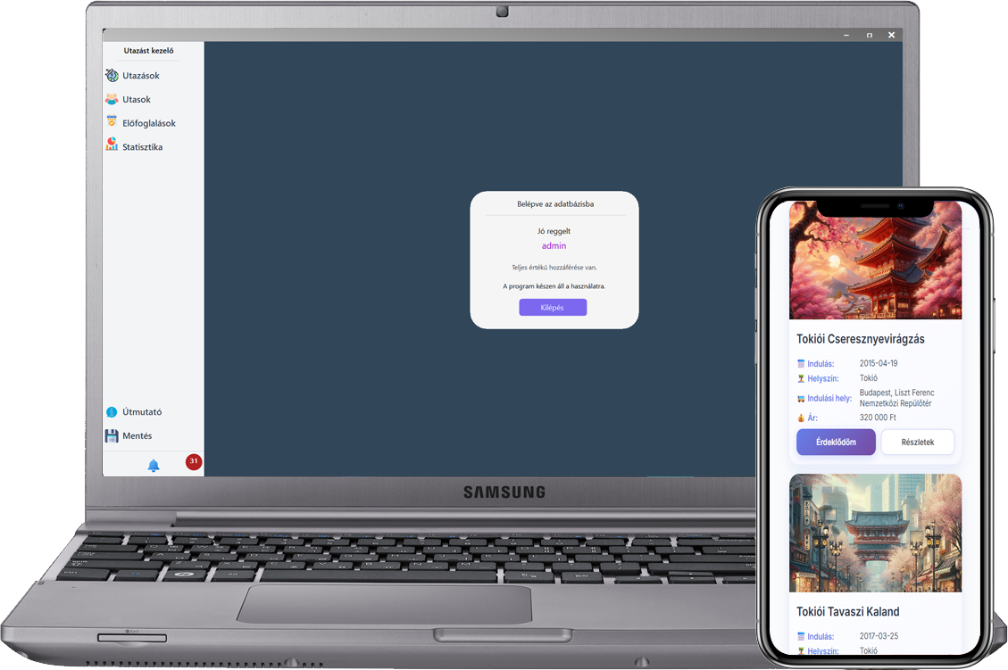

**Készítette**:  
Vukovics Lily  
Benei Zsolt

Tartalom

1. Bevezetés 2

1.1 Témaválasztás 2

1.2 Téma inoklása 2

1.3 Funkcionalitás 3

1.3.1 Asztali alkalmazás: 3

1.3.2 Webes alkalmazás 4

1.4 Célcsoport 4

2 Fejlesztői dokumentáció 5

2.1 Az asztali alkalmazás fejlesztési környezete és technológiái 5

2.1.1 A webes alkalmazás fejlesztési környezete és technológiái 6

3 Fejlesztői környezet 6

4 Fejlesztés során használt szoftverek 6

4.1.1 Asztali program 6

4.1.2 Webes alkalmazás (Felhasználói oldal) 7

4.2 Program technológiák indoklás 7

4.2.1 Miért MySQL adatbázis? 7

4.2.2 Miért C# és .NET az asztali programhoz? 7

5 Adatszerkezetek 8

5.1 Adatbázis szerkezet – Utazáskezelő rendszer 8

5.1.1 Indexek és kulcsok 8

5.1.2 Integritási szabályok 8

5.1.3 Adatbiztonság 8

5.1.4 Nézetek (Views) 8

5.1.5 Skálázhatóság 8

5.1.6 Főbb táblák 9

5.1.7 Adatbázis Nézetek 10

5.1.8 Adatbázis Kapcsolatok 10

5.1.9 Adatbázis Diagram 10

6 Tesztdokumentáció 11

6.1.1 Tesztelési stratégia 11

6.2 Asztali alkalmazás 11

6.2.1 Bejelentkezés 11

6.2.2 Utazások megtekintése 11

6.2.3 Utazások szerkesztése/hozzáadása 12

6.2.4 Utasok megtekintése 12

6.2.5 Utasok hozzáadása 13

6.2.6 Előfoglalások 13

6.2.7 Értesítések 14

6.2.8 Biztonsági mentés 14

6.2.9 Webes alkalmazás 14

6.3 Hibajegyzék 15

6.3.1 Webes alkalmazás 15

6.3.2 Asztali alkalmazás 15

6.4 Tesztelési jegyzőkönyv 16

7 Back-end és Front-end algoritmus (Asztali alkalmazás) 17

7.1 Kódrészletek 17

8 Kódrészletek magyarázattal(Asztali alkalmazás) 18

8.1 Bejelentkezés és jogosultság (frm_foForm.cs) 18

8.2 Automatikus bejelentkezés és JSON tárolás (frm_foForm.cs) 18

8.3 Utazás hozzáadása + borítókép mentése (frm_UtazasokHozzaadasa.cs) 19

8.4 Utazás törlése (frm_UtazasokHozzaadasa.cs) 20

8.5 Utas hozzáadása – automatikus kitöltés és autocomplete (frm_UtasokHozzaadasa.cs) 20

8.6 Utazások megtekintése – szűrési lekérdezés (Frm_UtazasokMegtekintese.cs) 21

8.7 Statisztikai modul – hőtérkép (Frm_Statisztika.cs) 21

8.8 Statisztikai modul – pénzügyi tendencia (Frm_Statisztika.cs) 22

8.9 Statisztikai modul – korcsoport (Frm_Statisztika.cs) 22

8.10 Értesítések – lejáró okmányok és érdeklődők (frm_ertesitesek.cs) 23

9 Back-end és Front-end algoritmus (Webes alkalmazás) 23

9.1.1 Kódrészlet: 23

9.1.2 Felhasználóbarát dizájn 23

10 Nem-funkcionális követelmények és javasolt bővítések 24

11 Kiegészítő javaslatok 24

12 Részletes képernyőképek és kódrészletek 24

12.1 Képernyőképek 24

13 Felhasználói dokumentáció 25

13.1 Bejelentkezéshez szükséges adatok 25

13.2 Program bemutatása 25

14 1. Bevezetés 25

14.1 Az útmutató célja és felépítése 25

14.2 Az alkalmazás fő funkcióinak áttekintése 25

15 Az Utazáskezelő alkalmazás felülete és menürendszere 26

15.1 A főképernyő bemutatása 26

15.2 A bal oldali menüpontok részletes ismertetése 26

15.3 Különleges funkciók 27

16 Utazások menüpont 28

16.1 Megtekintés és szűrés 28

16.2 Szerkesztés és Hozzáadás 28

17 Utasok menüpont 28

17.1 Megtekintés 28

17.2 Hozzáadás 28

18 Statisztika menüpont 28

19 Előfoglalások 28

20 Értesítések és Egyéb Funkciók 29

21 Fejlesztési lehetőségek 29

22 Szükséges eszközök a használathoz 30

23 Rendszerkövetelmények és eszközök 30

23.1 Asztali alkalmazás – rendszerkövetelmények 30

23.1.1 Minimális követelmény 30

23.1.2 Ajánlott követelmény 30

23.2 Webes alkalmazás – rendszerkövetelmények 30

23.2.1 Minimális követelmény (szerveroldal) 30

23.2.2 Ajánlott követelmény 31

25 Telepítési útmutató 31

25.1 Asztali alkalmazás (C# WinForms) 31

25.1.1 1.1. Előfeltételek 31

25.1.2 Telepítési lépések 31

25.2 Webes alkalmazás (PHP + MySQL) 32

25.2.1 Előfeltételek 32

25.2.2 Telepítési lépések 32

26 Irodalomjegyzék 33

# Bevezetés

## Témaválasztás

Az Utazáskezelő egy komplex rendszer, amely egyszerre biztosít modern adminisztrációs felületet és valós idejű adatelemzést.  
Az alkalmazás egyedi vezérlőket és animációkat használ, amelyek kényelmesebbé és átláthatóbbá teszik a kezelést.  
Az adminisztrátorok teljes körűen menedzselhetik az utasokat, az utazásokat és az előfoglalásokat, miközben az értesítések segítenek a lejáró okmányok és az érdeklődő státuszú felhasználók nyomon követésében.  
A beépített jogosultsági szintek és a titkosított bejelentkezés gondoskodnak az adatbiztonságról.

A fő program a rendelkezésre álló adatok feldolgozását végzi, míg a hozzá tartozó weboldal hidat képez a szervezők és az utazni vágyók között: lehetővé teszi a meghirdetett utazásokra való jelentkezést, és folyamatosan fenntartja az érdeklődést.

## Téma inoklása

Az Utazáskezelő ötlete onnan fakad, hogy csapattagunk, Zsolt külföldi és belföldi utaztatásban, autóbuszvezetőként vesz részt. A projekthez később csatlakozott Lily, akinek kommunikációs tapasztalata jelentősen alakította a projekt fejlődését.

Lily felelt a weboldal teljes elkészítéséért, valamint a komplex, mégis egyszerű vizuális stílus kialakításáért.

Zsolt az adatbázis szerkezetét és az asztali program fejlesztését végezte. A prezentációt és a dokumentációt közösen készítettük. Pörgős életmódunk miatt személyes találkozó hiányában messengeren és telefonon kommunikáltunk.

## Funkcionalitás

### Asztali alkalmazás:

* Bejelentkezés
  + adminisztrátor és operátor jogosultsági szintek
* Utazások kezelése
  + hozzáadás
  + szerkesztés
  + törlés
  + megtekintés
* Utasok kezelése
  + hozzáadás
  + szerkesztés
  + megtekintés
  + szűrés
  + lapozás
* Előfoglalások kezelése
  + érdeklődik / foglalva / lemondva státuszok
* Statisztikai modul
  + korcsoport
  + utazási mód
  + bevételek
  + hőtérkép
* Értesítések
  + lejáró okmányok
  + érdeklődő előfoglalások
* Adatbázis mentés (mysqldump integráció)
* Automatikusan kitöltődő formok, felhasználói élmény növelése

### Webes alkalmazás

* Regisztráció és bejelentkezés
  + Új felhasználó létrehozása
  + Bejelentkezés felhasználónév/jelszó párossal
  + „Bejelentkezve marad” opció
* Utazások böngészése
  + Utazások listázása képekkel és részletes leírással
  + Kategóriák, időszakok, ár szerinti szűrés
  + Részletes utazási információk megtekintése
* Előfoglalás / jelentkezés
  + Utazás kiválasztása és előfoglalás rögzítése
  + Személyes adatok kitöltése (név, email, telefonszám, lakcím)
  + Automatikusan kitöltődő mezők (pl. gyakran használt adatoknál)

## Célcsoport

Az asztali alkalmazás célcsoportja az utazási irodák, szervezők, valamint a pénzügyi és adminisztrációs munkatársak, akik az utazások és utasok adatainak kezelésével foglalkoznak.

A weboldal célja, hogy átlátható és egyszerű felületet biztosítson az utazási irodák és ügyfeleik számára.

Főbb célkitűzések:

Információszolgáltatás: utazások, programok, árak és időpontok részletes bemutatása.

Online előfoglalás: az érdeklődők gyorsan és egyszerűen lefoglalhassák az utazásokat.

Adatkezelés: az utasok adatai és foglalásai biztonságosan tárolva és kezelve legyenek.

Kezelhetőség: adminisztrátorok számára felület biztosítása az utazások, utasok és statisztikák kezelésére.

Automatizáció: a kézi ügyintézés csökkentése, ezzel időt és erőforrást megtakarítva.

Felhasználói élmény: modern, reszponzív, többnyelvű felület biztosítása, amely könnyen használható számítógépen és mobilon egyaránt.

# Fejlesztői dokumentáció

## Az asztali alkalmazás fejlesztési környezete és technológiái

**Backend (alkalmazáslogika):**

* + C# nyelv (.NET 8.0 keretrendszerrel)
  + WinForms felület fejlesztés
  + Egyéni vezérlők használata:
    - kerekitettLenyilloMenu
    - KerekitettGomb
    - SzinatmenetPanel
  + Saját osztályok a bejelentkezéshez és adatkezeléshez (pl. bejelentkezes osztály)
* **Frontend (felhasználói felület)**:
  + Windows Forms grafikus kezelőfelület
  + Egyéni stíluselemek (színátmenetek, kerekített gombok, ikonok)
  + Dinamikus vezérlők (pl. utaslista lapozással, szűrővezérlők automatikus kitöltése)
  + Statisztikai modul megjelenítése LiveCharts2 diagramokkal
* **Adatbázis kapcsolat**:
  + MySQL 8.0 (WAMP környezetben)
  + Kapcsolódás: MySqlConnector könyvtár
  + SQL lekérdezések LIMIT és OFFSET használatával (lapozás támogatása)
  + Táblák: utasok, utazasok, elofoglalas stb.
* **Fejlesztői környezet**:
  + Visual Studio 2022
  + NuGet csomagok: MySqlConnector, LiveChartsCore
  + Verziókezelés: GitHub
  + Debugging és hibakezelés beépített VS eszközökkel
* **Biztonság**:
  + Jelszavak titkosítása DataProtectionScope.CurrentUser segítségével
  + Jogosultsági szintek kezelése (admin / operátor)
  + Hibakezelés (pl. MySQL szerver leállásakor hibaüzenet)

### A webes alkalmazás fejlesztési környezete és technológiái

* **Backend (szerveroldal)**:
  + ASP.NET Core (C# nyelven)
  + REST API az adatbázis és a kliens közötti kommunikációhoz
  + Felhasználói jogosultságok kezelése (admin, operátor, utas)
* **Frontend (felhasználói felület)**:
  + HTML5, CSS3, JavaScript
  + Reszponzív megjelenés Bootstrap keretrendszerrel
  + Dinamikus elemek JavaScript / jQuery segítségével
* **Adatbázis**:
  + MySQL 8.0
  + WAMP környezetben futtatva
  + Kapcsolat a .NET-hez a MySqlConnector segítségével
* **Fejlesztői környezet**:
  + Visual Studio 2022
  + GitHub verziókezelés
  + Teszteléshez Postman (API hívások)
* **Biztonság**:
  + Jelszavak titkosítása (hashing, DataProtection API)
  + Jogosultságok és szerepkörök ellenőrzése (admin / operator)

# Fejlesztői környezet

A fejlesztés Microsoft Visual Studio környezetben történt Windows 11 operációs rendszeren, Intel i7 processzorral és 32 GB memóriával.

# Fejlesztés során használt szoftverek

### Asztali program

* **Fejlesztői környezet:** Microsoft Visual Studio
* **Programnyelv:** C#
* **Keretrendszer:** .NET 8.0 (Windows Forms alkalmazás)
* **Cél architektúra:** Windows 10/11, x64
* **Adatbázis kapcsolat:** MySQL (MySqlConnector NuGet csomag)
* **Külső könyvtárak:**
  + LiveChartsCore – interaktív grafikonok és statisztikai modul
  + SkiaSharp – grafikus megjelenítés támogatás• Külső könyvtárak:

Egyéb programok:

Visual Studio Code

### Webes alkalmazás (Felhasználói oldal)

* **Technológiák:**
  + **Frontend:** HTML, CSS, egyszerű JavaScript
  + **Backend:** PHP (pl. jelentkezes.php, get-utazasok.php, index.php)
  + **Adatbázis:** MySQL (táblák: utazas, elofoglalas, utas, kapcsolótáblák)
* **Adatátvitel:**
  + Űrlap POST kérésekkel (prepared statements használata biztonság miatt)

Egyéb szoftverek:

* Photoshop

## Program technológiák indoklás

### Miért MySQL adatbázis?

* Ingyenes és nyílt forráskódú, így költséghatékony a fejlesztéshez és üzemeltetéshez.
* Széles körben támogatott: mind a PHP, mind a C#/.NET környezetben könnyen integrálható.
* Stabil és megbízható: utazási iroda jellegű adatoknál (utasok, foglalások, fizetések) fontos a megbízhatóság.
* SQL szabvány kompatibilis, így az összetett lekérdezések (pl. GROUP_CONCAT, JOIN-ok, statisztikai lekérdezések) könnyen megvalósíthatók.
* Jó skálázhatóság: a rendszer később is bővíthető nagyobb adatmennyiség kezelésére.

### Miért C# és .NET az asztali programhoz?

1. Windows alapú adminfelület: az iroda gépei Windows rendszeren futnak, így a Windows Forms a legkézenfekvőbb választás.
2. Gyors fejlesztés: a Visual Studio és a WinForms környezet drag & drop támogatása felgyorsítja a GUI készítést.
3. .NET 8.0 modern funkciók: biztonságosabb kód, jobb teljesítmény és hosszú távú támogatás.
4. Könyvtárak elérhetősége: pl. LiveCharts2 a statisztikákhoz, MySqlConnector az adatbázishoz.
5. Robusztus nyelv: típusbiztonság, OOP, egyszerűbb karbantartás hosszú távon.Miért HTML/CSS/JS + PHP a webes alkalmazáshoz?

* Egyszerű kliensoldali felület: HTML + CSS + JavaScript elég a gyors böngészőalapú űrlapokhoz.
* PHP széles körben használt webes backend nyelv, könnyen telepíthető (pl. WAMP/XAMPP környezetben).
* Gyors adatkezelés MySQL-lel: a PHP natívan támogatja a MySQL kapcsolatot (pl. mysqli, prepared statements).
* Egyszerűség és hozzáférhetőség: kisebb erőforrás-igényű, könnyen hostolható, a felhasználói oldal igényeihez tökéletes.
* Biztonság: prepared statement-ekkel véd az SQL injection ellen.

# Adatszerkezetek

## Adatbázis szerkezet – Utazáskezelő rendszer

### ****Indexek és kulcsok****

* minden FK (foreign key) **indexelve van**, így gyors a JOIN-olás (pl. utas_id, utazas_id).
* PRIMARY KEY minden táblánál biztosítja az egyértelmű azonosítást.

### ****Integritási szabályok****

* **ON DELETE CASCADE** az utas_utazasai, telefon, cim, szemelyi, megjegyzes tábláknál – ha törlődik egy utas, automatikusan törlődnek a kapcsolódó adatai.
* **NOT NULL** mezők: pl. név, telefonszám, email, hogy mindig legyen minimális kontaktadat.

### ****Adatbiztonság****

* **Jelszóhash** SHA-256-tal a felhasznalok táblában.
* **Prepared statementek** minden SQL lekérdezésnél (C# és PHP oldalon is), SQL injection védelem miatt.

### ****Nézetek (Views)****

* A lejaro_okmanyok mellett lehet említeni, hogy később létrehozható pl. top_desztinaciok vagy penzugyi_jelentes view is a statisztikákhoz.

### ****Skálázhatóság****

* Az adatbázis normalizált (1NF–3NF), de a statisztikai modulhoz **denormalizált nézetek** és **összesítő lekérdezések** is készültek (pl. GROUP_CONCAT, COUNT, SUM).

### Főbb táblák

* **utas**  
  Az utasok alapadatait tárolja:
  + utas_id (PK)
  + titulus, vezeteknev, keresztnev1, keresztnev2
  + szuletesi_datum
* **telefon**  
  Több telefonszám rendelhető egy utashoz.
  + telefon_id (PK)
  + utas_id (FK → utas)
  + telefon
* **cim**  
  Lakcím és e-mail elérhetőségek.
  + cim_id (PK)
  + utas_id (FK → utas)
  + lakcim, email_cim
* **szemelyi**  
  Okmányok adatai.
  + szemelyi_id (PK)
  + utas_id (FK → utas)
  + szemelyi_vagy_utlevel, allampolgarsag, okmany_lejarat
* **megjegyzes**  
  Egyéni igények, megjegyzések.
  + megjegyzes_id (PK)
  + utas_id (FK → utas)
  + megjegyzes
* **utazas**  
  Az utazások alapadatai.
  + utazas_id (PK)
  + utazas_modja (busz, repülő, hajó, egyéni)
  + utazas_elnevezese, utazas_ideje, desztinacio
* **utazas_reszletek**  
  Az utazás részletes leírása.
  + utazas_reszletek_id (PK)
  + utazas_id (FK → utazas)
  + leiras, indulasi_datum, visszaindulas_datum, ar, indulasi_helyszin, boritokep
* **utas_utazasai** (kapcsolótábla)  
  Egy utas több utazáson is részt vehet.
  + utas_id (FK → utas)
  + utazas_id (FK → utazas)
* **fizetes**  
  Befizetések és biztosítás adatok.
  + fizetes_id (PK)
  + utas_id (FK → utas)
  + befizetett_osszeg, biztositas
* **elofoglalas**  
  Webes felületen leadott érdeklődések és foglalások.
  + elofoglalas_id (PK)
  + teljes_nev, telefon, email, lakcim
  + regisztracio_idopont
  + utazas_id (FK → utazas)
  + allapot (érdeklődik, foglalva, lemondva)
* **felhasznalok**  
  Az adminisztrátorok és operátorok adatai.
  + id (PK)
  + felhasznalonev, jelszo (SHA-256 hash)
  + jogosultsag (0=operátor, 1=admin)

### Adatbázis Nézetek

* **lejaro_okmanyok**  
  Azon utasok listája, akiknek az okmánya 3 hónapon belül lejár (értesítések modulhoz).

### Adatbázis Kapcsolatok

* Egy **utas** több **telefonnal, címmel, fizetéssel, megjegyzéssel és személlyi adattal** rendelkezhet.
* Egy **utas** több **utazáson** vehet részt (utas_utazasai).
* Egy **utazáshoz** több **utas** kapcsolódhat.
* Egy **utazásnak** lehet több **elofoglalása** is.
* **Felhasználók** jogosultság szerint (admin, operátor) férnek hozzá az adatokhoz.

### Adatbázis Diagram

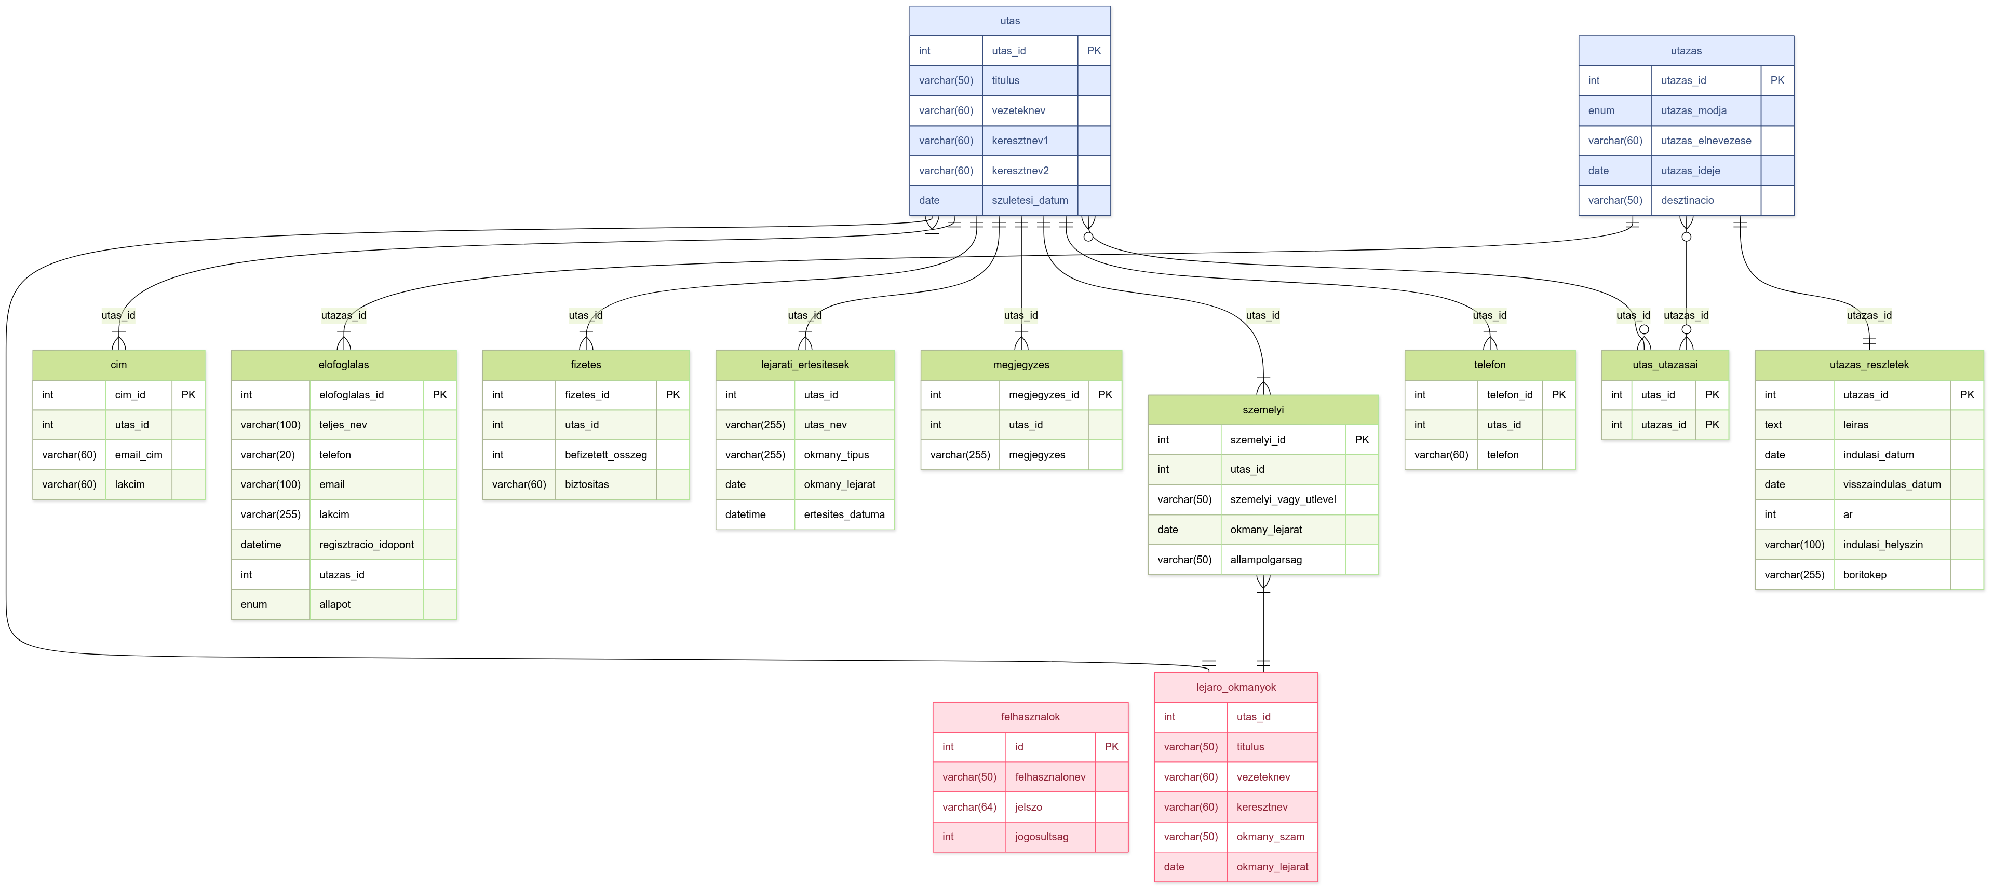

# Tesztdokumentáció

### Tesztelési stratégia

* Cél: biztosítani, hogy a fejlesztett alkalmazás megfeleljen a felhasználói igényeknek

(jegyfoglalás, események kezelése, galéria feltöltés, admin jogok).

**Módszerek**:

* Egységteszt (pl. Laravel PHPUnit)

**Integrációs teszt**

foglalás folyamata

**Manuális funkcionális teszt**

* böngészőben
* **Tesztkörnyezet**: Windows 11 + WAMP,, Chrome/Edge böngésző,
* mobilnézet (Chrome DevTools).

## Asztali alkalmazás

|  |
| --- |
| Bejelentkezés |
| |  |  |  |  |  |  | | --- | --- | --- | --- | --- | --- | | **Teszt ID** | **Elem** | **Lépések** | **Elvárt eredmény** | **Tényleges eredmény** | **Sikeres?** | | T001 | Bejelentkezés gomb (helyes) | Admin név+jelszó → kattintás | Sikeres belépés, admin felület betölt | Betölt, admin jogosultság látszik | igen | | T002 | Bejelentkezés gomb (hibás) | Rossz jelszóval próbálkozás | Hibaüzenet jelenik meg | Hibaüzenet megjelent | igen | | T003 | Kijelentkezés gomb | Kattintás | Kijelentkeztet, login panel látszik | Kijelentkeztetett | igen | | T004 | Bejelentkezve marad | Pipa → újraindítás | Automatikus belépés | Automatikusan belép | igen |  Utazások megtekintése |
| |  |  |  |  |  |  | | --- | --- | --- | --- | --- | --- | | **Teszt ID** | **Elem** | **Lépések** | **Elvárt eredmény** | **Tényleges eredmény** | **Sikeres?** | | U001 | Szűrés gomb | Feltételek kitöltése → Szűrés | Lista a feltétele | Szűrt lista | igen | | U002 | Szűrőmezők | Név/email/telefon/lakcím/okmányszám → kitöltés | megfelelő rekor | Szűrt lista | igen | | U003 | Kapcsológombok | Befizetés/biztosítás/okmány állapot váltása | Lista az állapot szerint szűrődik | Szűrt lista | igen | | U004 | Utazási mód szűrő | Busz/hajó/repülő/egyéni | Lista szűrve utazási mód alapján | Szűrt lista | igen | | U005 | Mentés gomb | Módosítás → Mentés | DB frissül | Frissült | igen | | U006 | Nyomtatás gomb | Nyomtatás indítása | Nyomtatási előnézet megjelenik | Megjelent | igen | | U007 | Exportálás gomb | Export indítása | CSV/PDF létrejön | Fájl létrejött | igen |  Utazások szerkesztése/hozzáadása |
| |  |  |  |  |  |  | | --- | --- | --- | --- | --- | --- | | Teszt ID | Elem | Lépések | Elvárt eredmény | Tényleges eredmény | Sikeres? | | UH001 | Új utazás hozzáadása | Adatok kitöltése + borítókép → mentés | Új utazás DB-be kerül | Mentve, listában | igen | | UH002 | Utazás törlése | Kijelölt utazás törlése | Rekord törlődik DB-ből | Törölve | igen | | UH003 | Borítókép választás | Kép kiválasztása | Kép megjelenik previewban | Megjelent | igen |  Utasok megtekintése |
| |  |  |  |  |  |  | | --- | --- | --- | --- | --- | --- | | **Teszt ID** | **Elem** | **Lépések** | **Elvárt eredmény** | **Tényleges eredmény** | **Sikeres?** | | UT001 | Lapozás | Előző/következő gomb | Következő 50 utas látszik | Látszik | igen | | UT002 | Oldalszám választó | Érték átírása | Oldal vált | Vált | igen | | UT003 | Szűrés gomb | Szűrőfeltételek beírása | Lista szűkül | Szűrt lista | igen | | UT004 | Mentés gomb | Adatok módosítása → mentés | DB frissül | Frissült | igen | | UT005 | Törlés gomb | Kijelölt sor törlése | Rekord törlődik | Törölve | igen |  Utasok hozzáadása |
| |  |  |  |  |  |  | | --- | --- | --- | --- | --- | --- | | **Teszt ID** | **Elem** | **Lépések** | **Elvárt eredmény** | **Tényleges eredmény** | **Sikeres?** | | UA001 | Új utas hozzáadása | Űrlap kitöltése → mentés | Új rekord DB-ben | Mentve | igen | | UA002 | Meglévő utashoz rendelés | Meglévő utas kiválasztása | Utazás hozzáadódik | Hozzáadva | igen | | UA003 | Autocomplete mezők | Szöveg beírása | Javaslatlista jelenik meg | Megjelent | igen |  Előfoglalások |
| |  |  |  |  |  |  | | --- | --- | --- | --- | --- | --- | | **Teszt ID** | **Elem** | **Lépések** | **Elvárt eredmény** | **Tényleges eredmény** | **Sikeres?** | | EF001 | Szűrés | Űrlap feltöltése → szűrés | Lista szűkül | Szűrt lista | igen | | EF002 | Állapot szűrő | Foglalva/érdeklődik választás | Lista állapot szerint | Szűrt lista | igen | | EF003 | Mentés gomb | Módosítás → mentés | DB frissül | Frissült | igen | | EF004 | Törlés gomb | Sor törlése | Rekord törlődik | Törölve | igen |  Értesítések |
| |  |  |  |  |  |  | | --- | --- | --- | --- | --- | --- | | **Teszt ID** | **Elem** | **Lépések** | **Elvárt eredmény** | **Tényleges eredmény** | **Sikeres?** | | ER001 | Lejáró okmányok lista | Form megnyitása | Lista betölt | Betölt | igen | | ER002 | Előfoglalások lista | Form megnyitása | Csak érdeklődők látszanak | Megjelent | igen |  Biztonsági mentés |
| |  |  |  |  |  |  | | --- | --- | --- | --- | --- | --- | | **Teszt ID** | **Elem** | **Lépések** | **Elvárt eredmény** | **Tényleges eredmény** | **Sikeres?** | | BM001 | Mentés gomb | Kattintás → mysqldump | Mentés létrejön | Fájl létrejött | igen | | BM002 | Hibás útvonal | Mentés rossz helyre | Hibaüzenet | Hiba megjelent | igen | |
| Webes alkalmazás |
| |  |  |  |  |  |  | | --- | --- | --- | --- | --- | --- | | Teszt ID | Elem | Lépések | Elvárt eredmény | Tényleges eredmény | Sikeres? | | W001 | Érdeklődöm gomb | Kattintás utazás kártyán | Űrlap megjelenik | Megjelent | ✅ | | W002 | Űrlap – Név | Érvényes név beírása | Elfogadja | Elfogadta | ✅ | | W003 | Űrlap – Email hibás | Hibás email beírása | Hibaüzenet | Hiba megjelent | ✅ | | W004 | Űrlap – Küldés | Érvényes kitöltés → Küldés | DB-ben új rekord | Mentve | ✅ | |

## Hibajegyzék

### Webes alkalmazás

|  |  |  |  |
| --- | --- | --- | --- |
| Hibaazonosító | Leírás | Állapot | Megjegyzés |
| W001 | Előfoglalás nem mentődött adatbázisba | Javítva | `jelentkezes.php` input validáció hiánya |
| W002 | Utazások listázásakor a desztináció nem jelent meg | Javítva | `get-utazasok.php` SQL lekérdezés módosítva |
| W003 | Admin felület /gallery route hiba („Target class [gallery] does not exist.”) | Javítva | `web.php` és namespace pontosítás |
| W004 | Hibás karakterkódolás az ékezetes mezőknél | Folyamatban | HTML head-ben charset beállítás szükséges |
| W005 | Mobil nézetben a menü nem volt görgethető | Javítva | CSS media query és `overflow-y` javítás |

### Asztali alkalmazás

|  |  |  |  |
| --- | --- | --- | --- |
| Hibaazonosító | Leírás | Állapot | Megjegyzés |
| A001 | Foglalás rögzítése nem frissítette az utaslistát | Javítva | Frm_UtazasokMegtekintese.lekerdezes() frissítve |
| A002 | Utazás hozzáadásakor a borítókép nem mentődött | Javítva | frm_UtazasokHozzaadasa → BoritoKepMentese() metódus bővítve |
| A003 | Szűrőpanel bezárásakor a szűrés nem törlődött | Javítva | kg_pipa_Click logika kiegészítve |
| A004 | Statisztika modul térképes nézeténél üres adatok esetén hibát dobott | Javítva | Null-check hozzáadva geoAdatok() metódusban |
| A005 | Értesítések panelen hiányzó tábla esetén összeomlott | Javítva | frm_ertesitesek try-catch bővítés (1146 hiba kezelése) |
| A006 | Lapozás az utasok listájában hibás oldalszámot mutatott | Javítva | Frm_UtasokMegtekintese oldalszám kezelés finomítva |
| A007 | UI villogás lenyíló menü animáció közben | Folyamatban | kerekitettLenyilloMenu layout optimalizálás szükséges |

## Tesztelési jegyzőkönyv

* Tesztelő neve: Benei Zsolt / Vukovics Lily
* Dátum: c#:2025. 09. 05./W:2025.09.08
* Eredmény: minden kritikus funkció tesztelve, hibák javítva.

Az alábbi képernyőképek bemutatják a program különböző moduljait és funkcióit:

# Back-end és Front-end algoritmus (Asztali alkalmazás)

## Kódrészletek

A következő kódrészletek illusztrálják a program egyes funkcióinak működését:

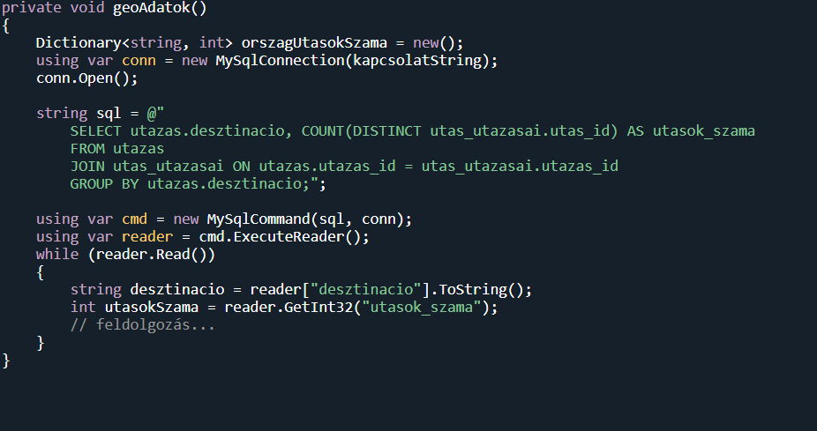

# Kódrészletek magyarázattal(Asztali alkalmazás)

## Bejelentkezés és jogosultság (frm_foForm.cs)

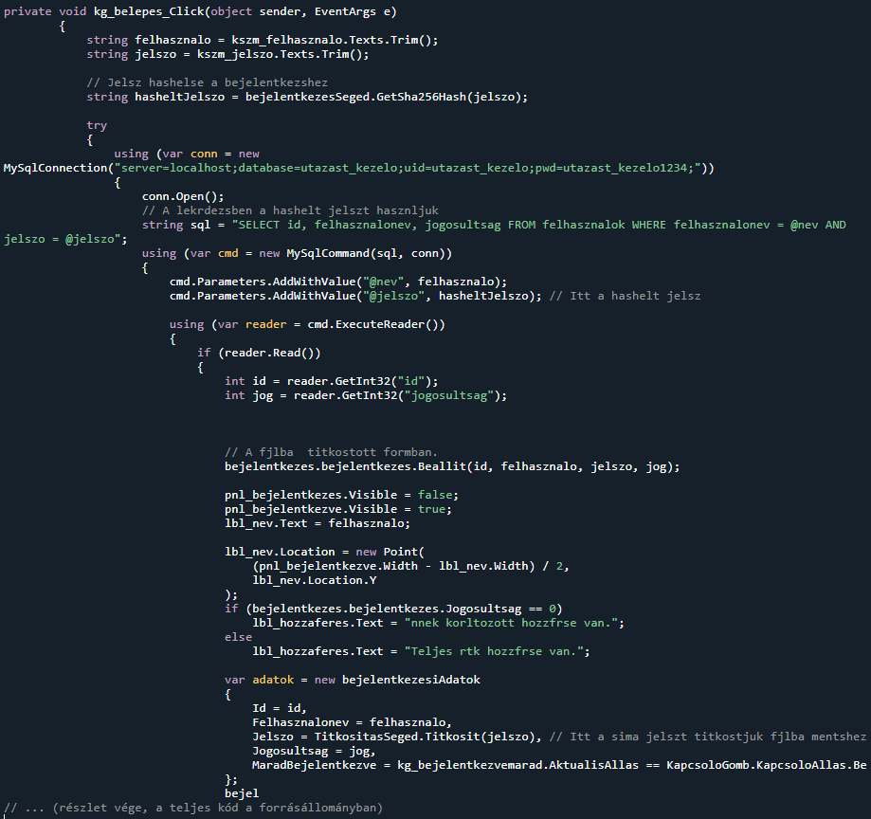

A bejelentkezésnél a jelszó SHA-256 hash alapján kerül ellenőrzésre MySQL-ben. Siker esetén a felhasználó jogosultsága (admin/operátor) betöltésre kerül, majd a beállítások JSON-ba mentődnek. A UI azonnal frissül (név, hozzáférési szint, értesítések).

## Automatikus bejelentkezés és JSON tárolás (frm_foForm.cs)

A 'maradjak bejelentkezve' opció esetén a jelszó Windows DPAPI-val titkosítva, JSON fájlban kerül tárolásra. A program induláskor visszafejti, hash-eli és a DB-ben ellenőrzi; siker esetén automatikusan bejelentkeztet.

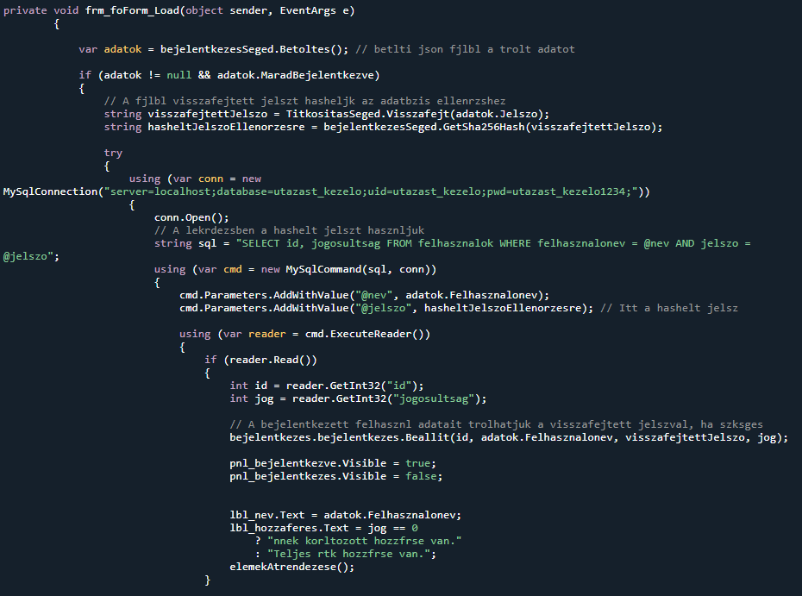

## Utazás hozzáadása + borítókép mentése (frm_UtazasokHozzaadasa.cs)

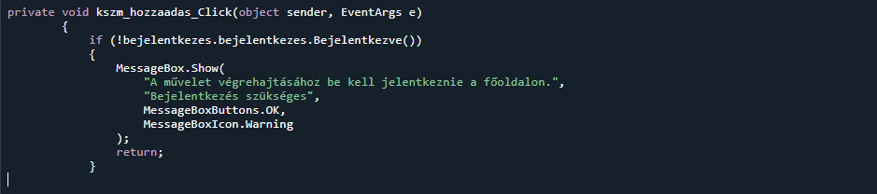Új utazás beszúrása két táblába történik (utazas, utazas_reszletek). Ha van kiválasztott borítókép, a program egységesített néven elmenti, majd az elérési út is rögzítésre kerül. Siker esetén űrlap reset.

## Utazás törlése (frm_UtazasokHozzaadasa.cs)

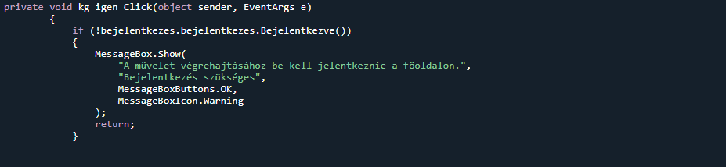A törlési megerősítő panel után a kiválasztott desztináció–időszak–név hármas alapján történik a törlés. A felület frissül, a választók újratöltődnek.

## Utas hozzáadása – automatikus kitöltés és autocomplete (frm_UtasokHozzaadasa.cs)

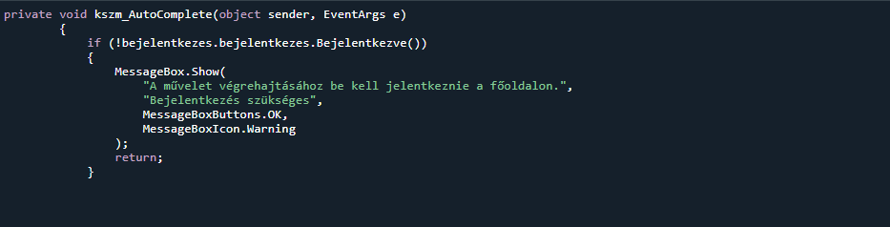A szövegmezők fókusz eseményei alapján SQL-lekérdezéssel elővételezett értékek jelennek meg egy saját rajzolású listában. A kiválasztás a mezőt automatikusan kitölti; a név mezők intelligensen szétdarabolódnak (titulus, vezetéknév, keresztnév1/2).

## Utazások megtekintése – szűrési lekérdezés (Frm_UtazasokMegtekintese.cs)

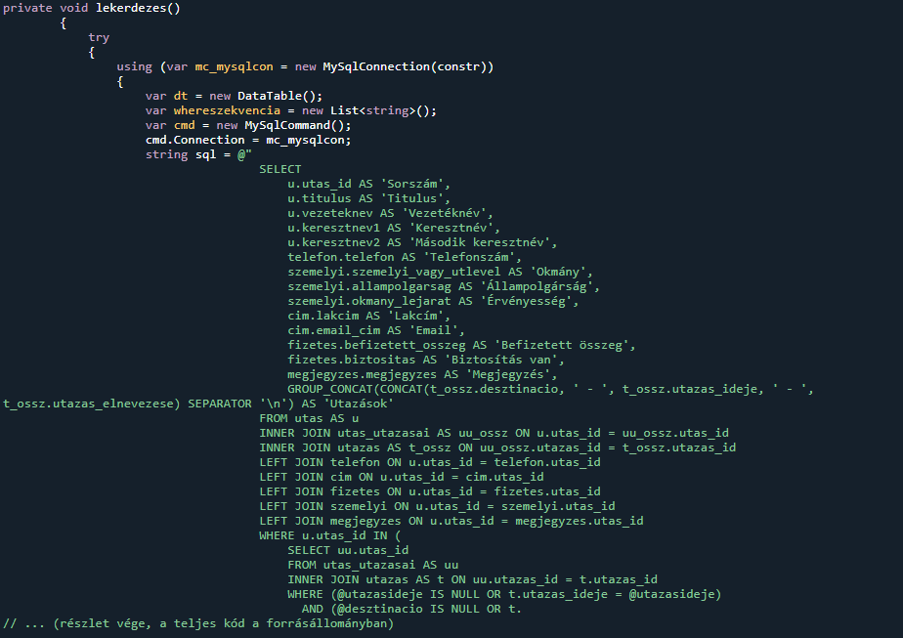A szűrőpanel beállításai alapján dinamikusan áll össze a WHERE feltétel (név, telefon, okmány, állampolgárság, befizetés/biztosítás, megjegyzés, utazási mód stb.). A találatok DataGridView-ba kerülnek; az oszlopok automatikusan méreteződnek.

## Statisztikai modul – hőtérkép (Frm_Statisztika.cs)

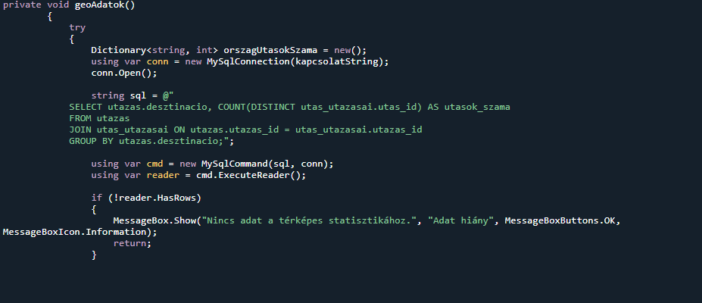Desztinációnként összesíti az utasok számát, országkódra képez és LiveCharts GeoMap hőtérképen vizualizálja.

## Statisztikai modul – pénzügyi tendencia (Frm_Statisztika.cs)

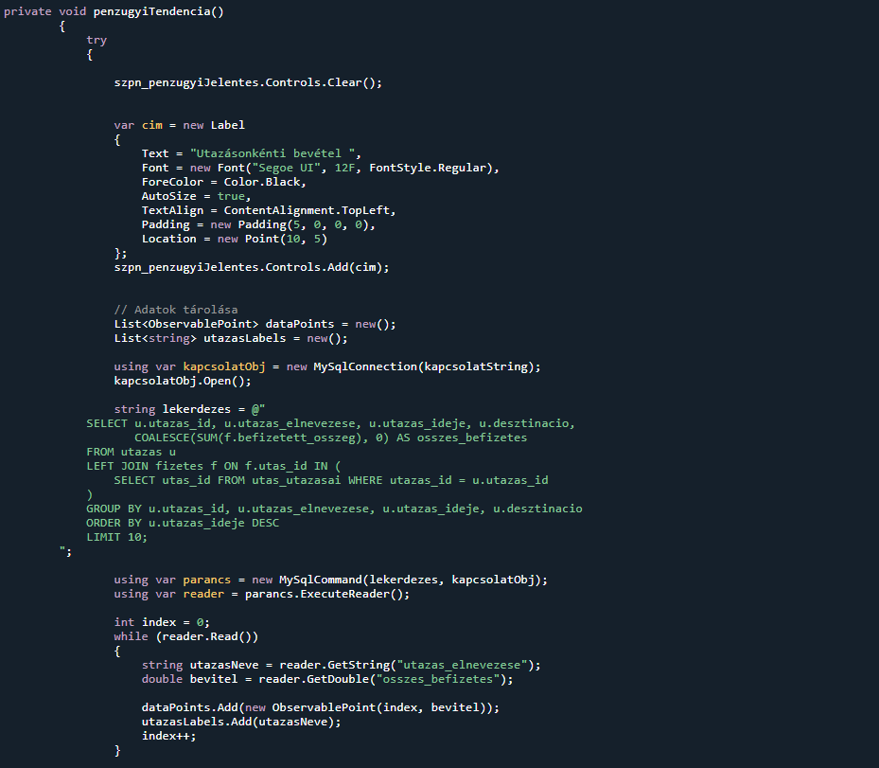Top 10 utazás összes befizetését jeleníti meg vonaldiagramon, a feliratok az utazás nevét mutatják.

## Statisztikai modul – korcsoport (Frm_Statisztika.cs)

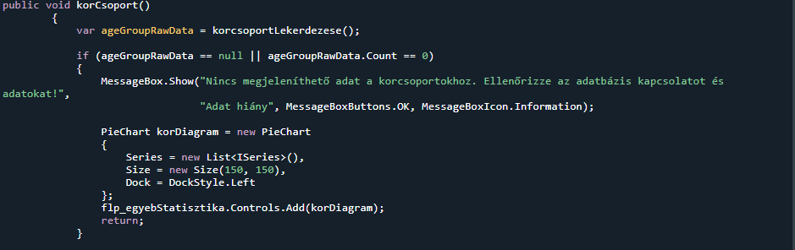A születési dátumokból korcsoportokat képez (0–29, 30–45, 46–65, 65+), majd LiveCharts gauge-stílusú kördiagramon mutatja.

## Értesítések – lejáró okmányok és érdeklődők (frm_ertesitesek.cs)

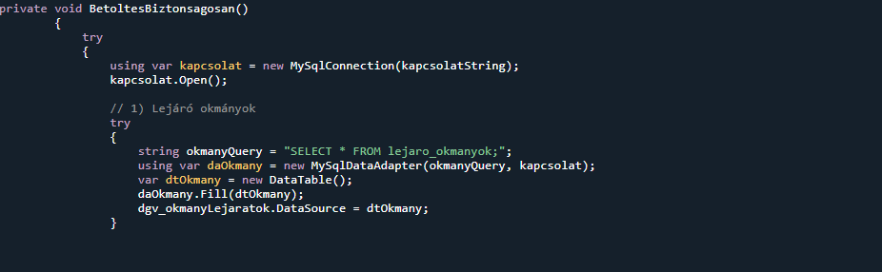Két rácsba tölti a 'lejaro_okmanyok' nézetet és az 'érdeklődik' állapotú előfoglalásokat. Hibatűrő: hiányzó táblák esetén is használható marad a UI.

# Back-end és Front-end algoritmus (Webes alkalmazás)

* **UI:** HTML/CSS + egyszerű JS (űrlap POST).
* **Backend:** PHP jelentkezes.php, **mysqli**, *prepared statements*.
* **DB:** MySQL — utazas, elofoglalas; **FK:** elofoglalas.utazas_id → utazas.id.
* **Adatút:** Kártya → űrlap → **POST** → **INSERT elofoglalas** → visszajelzés.
* **Biztonság:** prepare + bind_param
* **NFR:** megbízhatóság (időbélyeg, állapot), bővíthetőség (workflow, indexek).

### Kódrészlet:

* **Prepared statement** → védelem SQL injection ellen.
* **bind_param** → típushelyes adatátadás.
* **Siker/hiba** → $success flag, amit a HTML rész dönt el.

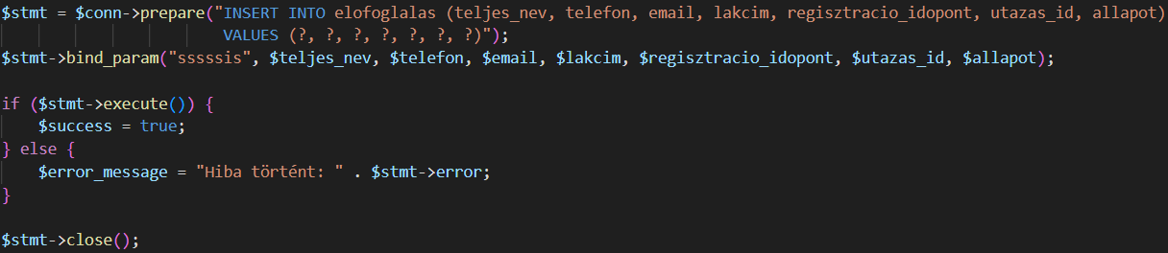

### Felhasználóbarát dizájn

* **Felhasználóbarát design:** animált ✓ / ✕ ikon.
* **Megnyugtató üzenet:** tisztán közli, hogy ez csak érdeklődés, nem végleges foglalás.
* **UX flow:** egy gombbal vissza az index.php-re.

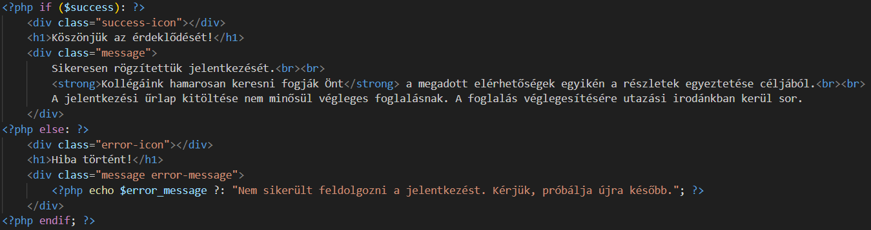

# Nem-funkcionális követelmények és javasolt bővítések

- **Teljesítmény**: indexek az elofoglalas(utazas_id, allapot), utas_utazasai(utas_id, utazas_id), utazas(utazas_ideje, desztinacio) mezőkön.  
- **Biztonság**: jelszóhash (SHA-256 + per-user salt), DPAPI titkosítás helyett keresztplatform megoldás (AES-256 kulcs vaultból).  
- **Naplózás**: strukturált log (JSON), naplószintek (Info/Warning/Error), audit trail a módosításokra.  
- **Telepítés**: ClickOnce vagy MSIX; appsettings.json a DB adatoknak; környezeti változók támogatása.  
- **CI/CD: GitHub Actions build** + unit tesztek; automatikus adatbázis migrációk (Flyway/Liquibase).  
- Nemzetköziesítés: resx alapú lokalizáció; HU/EN nyelvi fájlok.

# Kiegészítő javaslatok

- **Felhasználói** visszajelző rendszer integrálása (pl. hibajelentés, ötletek gyűjtése)  
- **Reszponzív** webes felület fejlesztése mobil eszközökre  
- **Kiterjesztett** **jogosultságkezelés** (pl. több szintű admin, vendég hozzáférés)  
- **Automatikus** **értesítések** e-mailben a lejáró okmányokról és új utazásokról  
- **Felhő** **alapú** **adatmentés** támogatása

# Részletes képernyőképek és kódrészletek

## Képernyőképek

Az alábbi képek a főbb modulokat mutatják be.

# Felhasználói dokumentáció

## Bejelentkezéshez szükséges adatok

Adminisztrátor(olvasás írási jog)  
Felhasználónév: admin  
Jelszó: 1234  
  
Operátor(olvasási jog)  
Felhasználónév: operator  
Jelszó: 1234

## Program bemutatása

**Utazáskezelő Alkalmazás: Részletes Használati Útmutató**

# 1. Bevezetés

## Az útmutató célja és felépítése

Jelen dokumentum célja, hogy részletes, képekkel illusztrált használati útmutatóként szolgáljon az **Utazáskezelő** nevű alkalmazáshoz. A leírás lépésről lépésre haladva mutatja be a szoftver funkcionalitását a bal oldali menüstruktúra mentén, a rendelkezésre álló képernyőfotókat felhasználva. Az útmutató nem csupán a gombok és menüpontok funkcióit ismerteti, hanem rávilágít a rendszer belső logikájára, az egyes modulok közötti kapcsolódási pontokra, valamint a lehetséges problémákra és azok megoldására. Az alkalmazás alapvető célja, hogy egy utazási iroda vagy hasonló jellegű szervezet számára egy integrált felületet biztosítson az utazások, utasok és előfoglalások hatékony kezeléséhez, továbbá valós idejű statisztikák nyomon követéséhez.

## Az alkalmazás fő funkcióinak áttekintése

Az **Utazáskezelő** egy olyan szoftver, amely egy központi adatbázis köré épül, lehetővé téve a felhasználó számára a kritikus üzleti adatok menedzselését. A rendszer fő moduljai a bal oldali menüben kaptak helyet, logikusan követve egy tipikus munkafolyamatot: az utazási csomagok rögzítésétől (Utazások), az utasok adatainak felvételén és kezelésén (Utasok) át, a potenciális ügyfelek nyomon követéséig (Előfoglalások). A rendszerhez kapcsolódóan elérhető az üzleti teljesítmény elemzésére szolgáló Statisztika modul, egy beépített Útmutató (amelyet a jelen dokumentum egészít ki), valamint a kritikus Biztonsági mentés funkció. A bal alsó sarokban található Értesítések ikon pedig a rendszer proaktív információs központjaként szolgál.

# Az Utazáskezelő alkalmazás felülete és menürendszere

## A főképernyő bemutatása

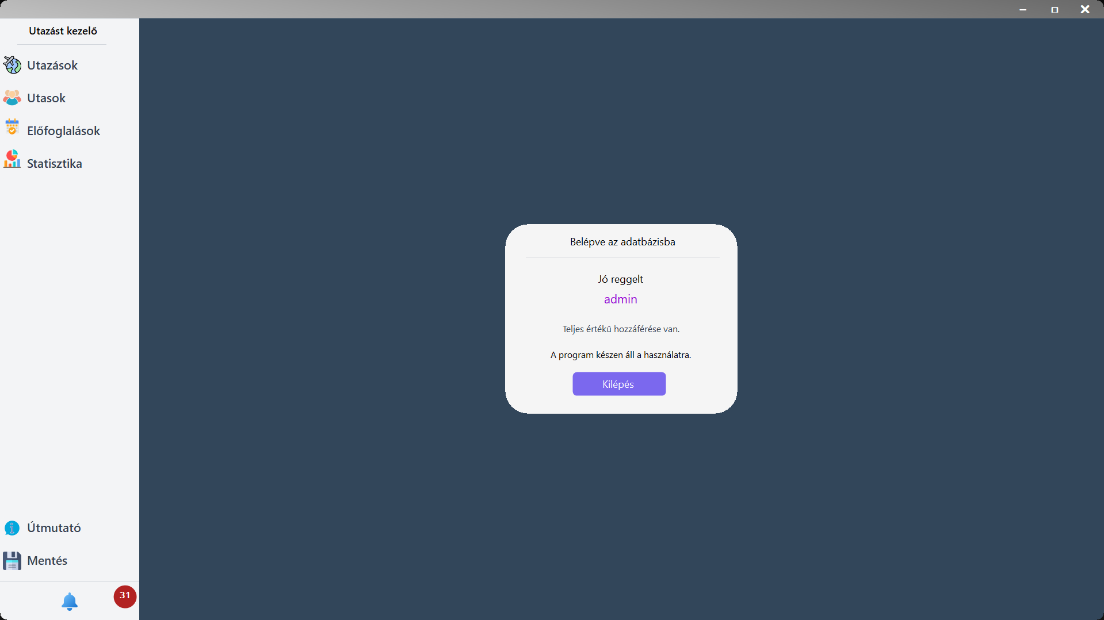

Az **Utazáskezelő** alkalmazás felhasználói felülete egy klasszikus asztali alkalmazás elrendezését követi. A képernyő bal oldalán egy függőleges navigációs sáv helyezkedik el, amely a főbb funkciókat tartalmazza, míg a fő, nagyobb terület a kiválasztott menüpont tartalmát jeleníti meg. A menüpontok közül az aktuálisan kiválasztott szürke háttérrel van kiemelve, ezzel vizuálisan is segítve a felhasználó tájékozódását a navigáció során.

## A bal oldali menüpontok részletes ismertetése

Az alábbi táblázat egy gyors áttekintést nyújt a menüpontokról és azok alapvető funkcióiról.

Menüpont neve Alapvető funkció Főbb kapcsolódó funkciók

|  |  |  |
| --- | --- | --- |
| **Utazások** | Utazási csomagok kezelése, megtekintése és szerkesztése. | Lista szűrése, utaslista készítése, nyomtatás. |
| **Utasok** | Az ügyféladatbázis karbantartása. | Utasok listázása, új utas hozzáadása. |
| **Statisztika** | Jelentések és grafikus adatok megtekintése a regisztrált adatokról. | Összesített számok és éves trendek megjelenítése. |

Menüpont neve Alapvető funkció Főbb kapcsolódó funkciók

Potenciális ügyfelek (leadek) és a hozzájuk Állapot módosítás, konvertálás

Általános tájékoztatás az **Útmutató** Az alkalmazás beépített súgója.

alkalmazásról.

|  |  |  |
| --- | --- | --- |
| **Előfoglalások** | Az előfoglalások kezelése. | előfoglalások importálása törlése, státsuz módosítás |

**Biztonsági** Az adatok biztonsági mentésének

Adatbázis mentési folyamat.

**mentés** kezdeményezése.

|  |  |  |
| --- | --- | --- |
| **Értesítések** | Értesítések kezelések | 3 hónapon belül lejáró okmányok nyilvántartása, új előfoglalók listázása |

A menürendszer kialakítása azt a célt szolgálja, hogy a munkafolyamatokat logikai egységekre bontsa, segítve a felhasználót a gyors és hatékony munkavégzésben. A menüpontok közötti átjárhatóság biztosított, például az Előfoglalások menüpontból közvetlenül létrehozható egy bejegyzés az Utasok adatbázisában.

## Különleges funkciók

Az alkalmazás felületének bal alsó sarkában egy harang ikon látható, mellette egy piros körben szereplő szám (28) Ez a funkció az **Értesítések** központja, amely a rendszer proaktív figyelmeztető eszköze. Ez a dizájn megoldás lehetővé teszi, hogy a felhasználó azonnali vizuális visszajelzést kapjon a fontos eseményekről anélkül, hogy külön menüpontba kellene lépnie. A jelzőszám (például 28) az aktuális, még megtekintetlen értesítések számát mutatja. Az ilyen típusú funkciók arra utalnak, hogy az alkalmazás nem csupán egy passzív adatkezelő eszköz, hanem proaktívan támogatja a napi adminisztrációs feladatokat.

# Utazások menüpont

## Megtekintés és szűrés

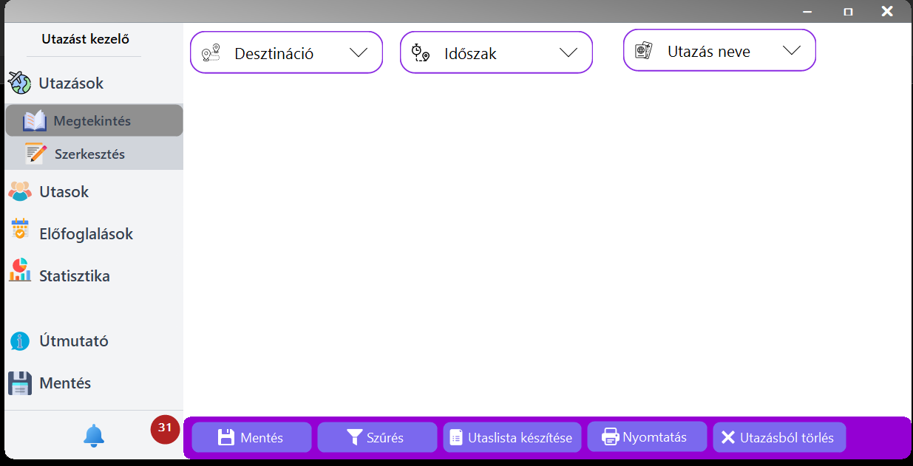

A Utazások menüpont Megtekintés almenüje a már rögzített utazási csomagok központi listáját jeleníti meg A képernyő tetején található szűrőmezők lehetővé teszik a listán való gyors keresést a következő paraméterek alapján: Desztináció, Időszak és Utazás neve. A Desztináció mező egy legördülő lista, ami arra utal, hogy a lehetséges célállomások előre rögzítettek a rendszerben (pl. London, New York, Párizs, Róma, Tokió). Ez a megközelítés egységesíti az adatbevitelt és elkerüli a hibás vagy inkonzisztens adatrögzítést.

A listanézet alatt elhelyezkedő funkciók segítik a felhasználót a listakezelésben. A Mentés gomb valószínűleg a szűrési beállítások elmentésére szolgál. A Szűrés gomb a beállított feltételek alapján frissíti a listát. Az Utaslista készítése és a Nyomtatás gombok a már meglévő utazásokhoz kapcsolódó, kulcsfontosságú dokumentumok előállítására szolgálnak, ami az utazási iroda napi munkájának szerves része. Végül, az Utazásból törlés funkció lehetővé teszi egy adott utazás eltávolítását a listáról.

## Szerkesztés és Hozzáadás

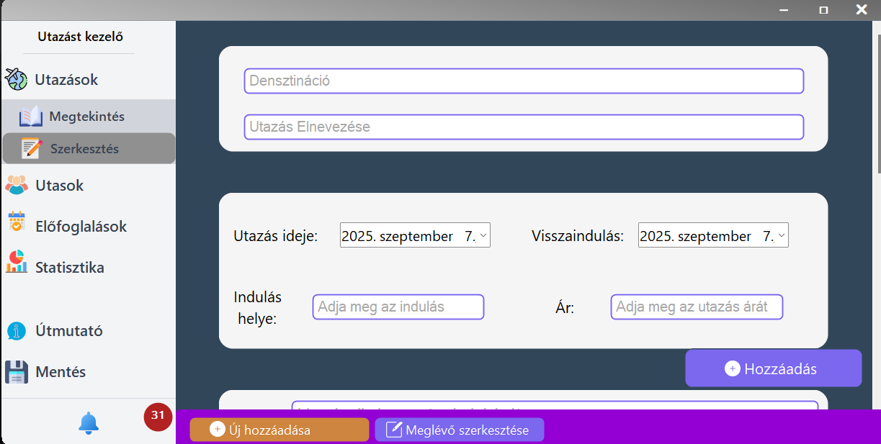

A Utazások menüpont Szerkesztés almenüje az új utazási csomagok felvételére vagy a meglévők módosítására szolgál A felhasználó itt töltheti ki az utazással kapcsolatos alapvető információkat, mint a Desztináció, az Utazás Elnevezése, az Utazás ideje és a Visszaindulás dátuma, az Indulás helye és az Ár. A különálló Utazás ideje és Visszaindulás mezők megléte azt a lehetőséget is magában hordozza, hogy a szoftver támogatja az olyan utazási csomagokat, ahol a kiindulási és a visszatérési dátum nem azonos, például körutazások vagy nyaralások esetében. A képernyő alján az Új hozzáadása gomb a bevitt adatok mentését végzi el, míg a Meglévő utazás törlése funkció egy már rögzített utazás eltávolítását teszi lehetővé.

# Utasok menüpont

## Megtekintés

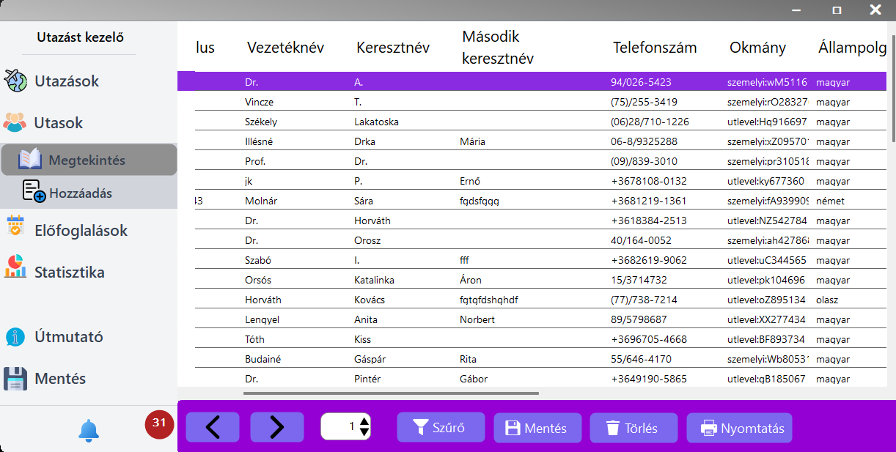

Az Utasok menüpont Megtekintés almenüje az összes regisztrált ügyfél adatbázisát mutatja be egy áttekinthető táblázatban . A táblázat a legfontosabb személyes adatokat tartalmazza, mint a Sorszám, Titulus, Vezetéknév, Keresztnév, Második keresztnév, Telefonszám és az Okmány típusa. A táblázat alján lévő navigációs nyilak és oldalszámok (pl. 1-es oldal) arra szolgálnak, hogy a felhasználó kényelmesen navigálhasson a nagyszámú bejegyzést tartalmazó adatbázisban. A felületen a Szűrő, Mentés, Törlés és Nyomtatás funkciók szintén elérhetőek, ami a hatékony adatkezelés alapja.

## Hozzáadás

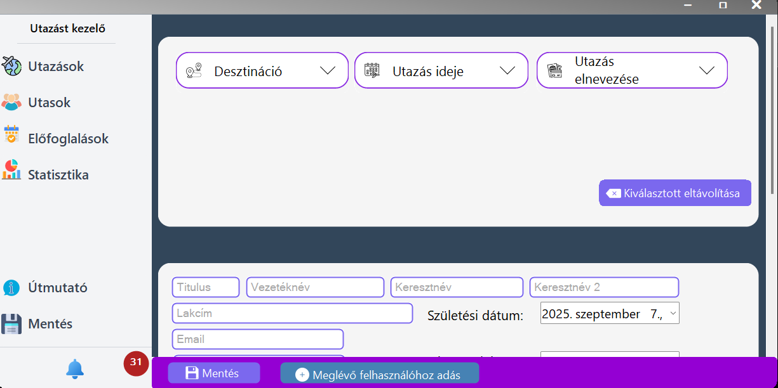

Az Utasok menüpont Hozzáadás almenüje két fő folyamatot támogat . Az egyik az utazás hozzáadása egy már meglévő utashoz, a másik pedig egy teljesen új ügyfél felvétele. Az első funkció lehetővé teszi a felhasználó számára, hogy egy keresési funkció segítségével (név vagy okmányszám alapján) kiválasszon egy meglévő utast, majd új utazást rendeljen hozzá . Ez a lehetőség egyszerűsíti a visszatérő ügyfelek kezelését.

Az új utas felvételére szolgáló űrlap részletes adatbeviteli lehetőségeket kínál . Az adatok között szerepel a Titulus, Vezetéknév, Keresztnév, Lakcím, E-mail, Okmány szám, Telefonszám, Befizetett összeg, Születési dátum, Okmány lejárat, valamint egy Megjegyzés mező. Az Okmány lejárat mező különösen fontos, mivel ez az információ képezi a 7. képen látható értesítési rendszer alapját, ami segít megelőzni a problémákat és biztosítja a dokumentumok érvényességének proaktív nyomon követését. A Befizetett összeg mező megléte arra utal, hogy a szoftver nemcsak utazáskezelő, hanem pénzügyi nyomon követést is biztosít, ami a bevételek és foglalások menedzselésének szerves része.

A fenti lenyilló menüben ki kell választani az utas melyik utazásra lesz beregisztrálva, több is lehet. Ha tévesen lett hozzáadva eltávolítható.

# Statisztika menüpont

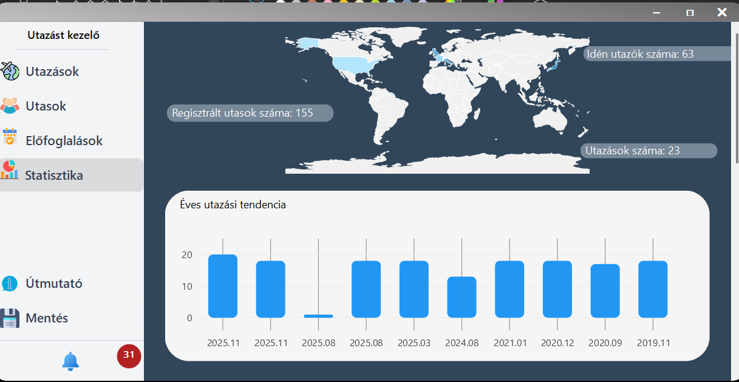

A Statisztika menüpont az alkalmazás üzleti intelligencia (BI) funkciójának központja, amely átfogó képet ad a vállalkozás teljesítményéről a rögzített adatok alapján . A képernyő felső részén található mutatószámok azonnali pillanatfelvételt adnak a legfontosabb statisztikákról:

* **Regisztrált utasok száma:** : A teljes ügyfélkör nagyságát jelzi.
* **Idén utazók száma:**: Az aktuális évben utazott ügyfelek számát mutatja, ami a rövid távú teljesítmény kulcsfontosságú mutatója.
* **Utazások száma:** : A rendszerben rögzített utazási csomagok összességét jelöli.

A képernyő alsó felén az Éves utazási tendencia grafikon vizuálisan jeleníti meg az utazási trendeket az idő függvényében. Az adatok 2025-től egészen 2019-ig visszamenőleg mutatják az utazások számát havonta, ami lehetővé teszi a hosszú távú trendek és szezonális ingadozások felismerését. Egy ilyen vizuális adatábrázolás kulcsfontosságú a stratégiai döntéshozatalhoz, mivel segíthet a jövőbeli kereslet előrejelzésében és a marketingtevékenységek optimalizálásában.

# Előfoglalások

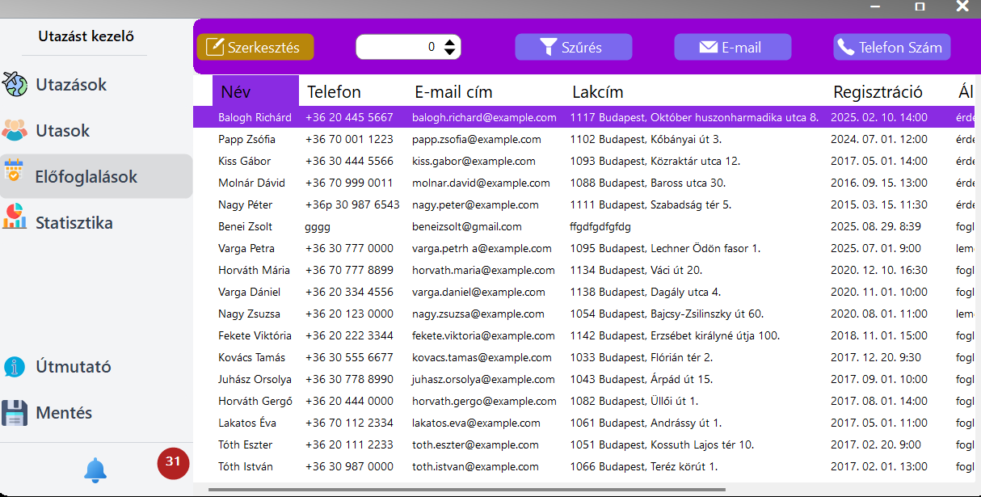

Az Előfoglalások menüpont a potenciális ügyfelek és a félkész foglalások kezelésére szolgál, ezzel lényegében egy beépített ügyfélkapcsolat-kezelő (CRM) rendszer funkcióit látja el. A felület egy táblázatban jeleníti meg az előfoglalások legfontosabb adatait, mint a Név, Telefon, Email, Lakcím, Regisztráció dátuma és a foglalás Állapot-a. A különböző állapotok (pl. érdek, lemond, foglalva) segítenek a munkafolyamatok nyomon követésében.

A képen a Szerkesztés almenü látható, ahol az Előfoglalások kezelhetők és lehetővé teszi az adatbázis szerkesztését. Az alsó részen található gombok közül a Felvétel utasnak funkció a legfontosabb. Ez a gomb végzi el a "lead konverzióját": a kiválasztott előfoglalás adatait felhasználva létrehoz egy új bejegyzést az Utasok adatbázisában, ezzel áthelyezve a potenciális ügyfelet a véglegesített utazók közé. Az Állapot módosítás funkció egy legördülő menüvel lehetővé teszi az adott előfoglalás státuszának frissítését, ami elengedhetetlen a proaktív és szervezett ügyfélkövetéshez. Az email gomb átirányít az email küldő kliensre a kijelölt kliens címével. A telefon szám kimásolja vágólapra a kijelölt egyén telefonszámát.

# Értesítések és Egyéb Funkciók

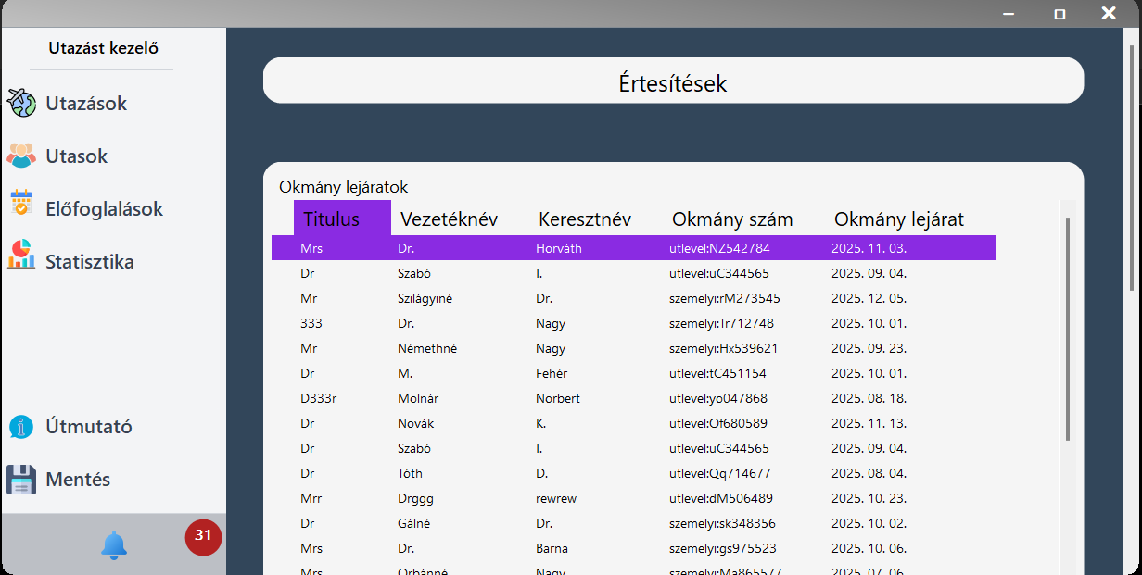

Az Értesítések funkció, amely a harang ikonra kattintva érhető el a bal alsó sarokban, a rendszer proaktív információs központja. A 7. képen látható értesítési lista kifejezetten a lejáró okmányokról tájékoztatja a felhasználót. A táblázat bemutatja az érintett utasok nevét, az okmány típusát és számát, valamint a lejárati dátumot. Ez a funkció kulcsfontosságú az ügyfélkezelés szempontjából, mivel lehetővé teszi a felhasználó számára, hogy időben felhívja az ügyfelek figyelmét a szükséges dokumentumok megújítására, ezzel megelőzve a lehetséges problémákat, mint például a lejárt útlevéllel való utazás.

Az Útmutató menüpont az alkalmazás beépített súgóját tartalmazza. A Biztonsági mentés funkció pedig a legfontosabb rendszerfunkció, amely a felhasználói adatok biztonságáról gondoskodik.

Működésével kapcsolatosan egy kritikus probléma merült fel, amelyet a következő fejezet részletez.

# Fejlesztési lehetőségek

* Többnyelvű támogatás
* AI alapú utazási ajánlások
* Szállodai szoba kezelés és fejlett szűrők
* Valós idejű járműkövetés
* Admin dashboard bővítése
* Szuvenír bolt integráció

A program indítása után a felhasználónak be kell jelentkeznie az előre meghatározott felhasználónév/jelszó párossal. A főmenüből érhetők el az utazások, utasok, statisztikák, értesítések és a biztonsági mentés funkciók. Az egyes modulokhoz almenük tartoznak, amelyekben új adatok vihetők fel, a meglévők módosíthatók vagy törölhetők.

# Szükséges eszközök a használathoz

- .NET 8.0 futtatási környezet  
- WAMP szerver a webes modulhoz  
- MySQL adatbázis szerver  
- Windows 10/11 operációs rendszer

# Rendszerkövetelmények és eszközök

## Asztali alkalmazás – rendszerkövetelmények

### Minimális követelmény

* **Operációs rendszer**: Windows 10 (64-bit)
* **Processzor**: Intel Core i3 vagy AMD Ryzen 3 (2 mag)
* **Memória (RAM)**: 4 GB
* **Tárhely**: 1 GB szabad hely (adatbázis + alkalmazás)
* **Kijelző**: 1280×720 felbontás
* **Egyéb**:
  + MySQL szerver telepítve és futtatva (utazast_kezelo adatbázissal)
  + .NET 8.0 Desktop Runtime
  + Internetkapcsolat a biztonsági mentéshez / frissítésekhez

### Ajánlott követelmény

* **Operációs rendszer**: Windows 11 (64-bit, 24H2 vagy újabb)
* **Processzor**: Intel Core i7-10875H vagy AMD Ryzen 7 (8 mag)
* **Memória (RAM)**: 16–32 GB
* **Tárhely**: SSD, min. 10 GB szabad hely (adatbázis-bővüléshez)
* **Kijelző**: Full HD (1920×1080) vagy magasabb
* **Egyéb**:
  + Microsoft Visual Studio 2022 (fejlesztéshez)
  + NuGet csomagok: LiveChartsCore, MySqlConnector
  + Mysqldump elérhetősége a biztonsági mentéshez

## Webes alkalmazás – rendszerkövetelmények

### Minimális követelmény (szerveroldal)

* **Operációs rendszer**: Windows/Linux (pl. Ubuntu 22.04)
* **Webszerver**: Apache vagy Nginx
* **Backend**: PHP 8.1 vagy újabb
* **Adatbázis**: MySQL/MariaDB
* **Tárhely**: 1 GB
* **Memória**: 2 GB RAM

### Ajánlott követelmény

* **Operációs rendszer**: Linux (Ubuntu Server 24.04 LTS) vagy Windows Server 2022
* **Webszerver**: Apache 2.4 / Nginx legfrissebb stabil verzió
* **Backend**: PHP 8.3 + mysqli / PDO támogatással
* **Adatbázis**: MySQL 8.0 vagy MariaDB 11
* **Tárhely**: SSD, min. 10 GB szabad hely
* **Memória**: 4–8 GB RAM
* **Kliensoldal**: modern böngésző (Chrome, Edge, Firefox, Safari – friss verziók)

1. **Telepítési útmutató:**

# **Telepítési útmutató**

## Asztali alkalmazás (C# WinForms)

### 1.1. Előfeltételek

* Windows 10 / 11 (64-bit)
* **.NET 8.0 Desktop Runtime** telepítve  
   Letöltés a Microsofttól
* MySQL Server 8.0 vagy MariaDB
* Visual C++ Redistributable (ha hiányzik)
* „utazast_kezelo” adatbázis importálása az SQL fájlból (adatbazis_mentes_YYYYMMDD.sql)

### Telepítési lépések

1. **Adatbázis előkészítése**
   * Nyisd meg a MySQL Workbench-et vagy phpMyAdmin-t.
   * Hozz létre egy utazast_kezelo nevű adatbázist.
   * Importáld a mellékelt adatbazis_mentes.sql fájlt.
2. **Alkalmazás telepítése**
   * Másold az asztali alkalmazás mappáját a célgépre (pl. C:\Utazáskezelő).
   * Győződj meg arról, hogy a mysqldump.exe elérési útja be van állítva (biztonsági mentés funkcióhoz).
3. **Konfiguráció**
   * Az alkalmazás a mysqldump_path.txt fájlból olvassa a MySQL mentés elérési útját.
   * Ha szükséges, szerkeszd és add meg a pontos elérési utat (pl. C:\Program Files\MySQL\MySQL Server 8.0\bin\mysqldump.exe).
4. **Indítás**
   * Futtasd a Projekt_feladat.exe fájlt.
   * Első belépéshez:
     + **admin / 1234** (teljes hozzáférés)
     + **operator / 1234** (korlátozott hozzáférés)

## Webes alkalmazás (PHP + MySQL)

### Előfeltételek

* Windows + XAMPP / Linux + Apache + MySQL
* PHP 8.1 vagy újabb
* Böngésző: Chrome / Edge / Firefox

### Telepítési lépések

1. **Webszerver előkészítése**
   * Telepítsd a XAMPP-ot (Windows) vagy LAMP stack-et (Linux).
   * Engedélyezd az Apache + MySQL modulokat.
2. **Forráskód bemásolása**
   * A weboldal fájljait (index.php, jelentkezes.php, get-utazasok.php) másold a htdocs/utazaskezelo mappába.
3. **Adatbázis telepítése**
   * Hozz létre egy utazast_kezelo nevű adatbázist.
   * Importáld a adatbazis_mentes.sql fájlt.
4. **Kapcsolat beállítása**
   * A jelentkezes.php és get-utazasok.php fájlokban már előre be van állítva az adatbáziskapcsolat (localhost, utazast_kezelo, utazast_kezelo1234).
   * Ha eltérő beállításokat használsz, szerkeszd a fájlokban a connection stringet.
5. **Használat**
   * Nyisd meg a böngészőben:  
     http://localhost/utazaskezelo/index.php

# Irodalomjegyzék

1. **Microsoft** – .NET 8 dokumentáció  
   https://learn.microsoft.com/en-us/dotnet/
2. **Microsoft Visual Studio 2022** – Fejlesztői környezet  
   https://visualstudio.microsoft.com/
3. **MySQL** – MySQL 8.0 Reference Manual  
   https://dev.mysql.com/doc/
4. **MariaDB Foundation** – MariaDB dokumentáció (alternatív adatbázis)  
   https://mariadb.org/
5. **LiveCharts2** – LiveChartsCore dokumentáció (adatvizualizációhoz)  
   https://lvcharts.com/
6. **SkiaSharp** – .NET graphics library dokumentáció  
   https://learn.microsoft.com/en-us/dotnet/api/skiasharp
7. **NuGet Gallery** – MySqlConnector csomag  
   https://www.nuget.org/packages/MySqlConnector/
8. **PHP dokumentáció** – PHP 8.1 és újabb  
   <https://www.php.net/docs.php>
9. **Apache HTTP Server Project** – Webszerver dokumentáció  
   https://httpd.apache.org/
10. **XAMPP** – Hivatalos weboldal  
    https://www.apachefriends.org/
11. **W3Schools** – Webfejlesztési oktatóanyagok  
    https://www.w3schools.com/
12. **Stack Overflow** – Fejlesztői közösségi fórum  
    <https://stackoverflow.com/>
13. **Prog.hu** – Magyar programozói közösségi fórum  
    <https://prog.hu/>
14. **C# Artan Academy** – Oktatóanyagok és tanfolyamok  
    https://artanacademy.com/
15. **Flaticon** – Ikonok forrása